Giải bài 3.1 SBT Toán hình 10 tập 1 trang 146
Lập phương trình tham số của đường thẳng d trong mỗi trường hợp sau:
a) d đi qua điểm A(-5; -2) và có vectơ chỉ phương u(4; -3)
b) d đi qua hai điểm A(√3; 1) và B(2 + √3; 4)
Lời giải:
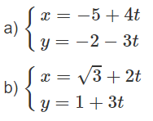

Giải sách bài tập Toán hình 10 tập 1 bài 3.2 trang 148
Cho đường thẳng Δ có phương trình tham số 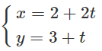
a) Tìm điểm M nằm trên Δ và cách điểm A(0; 1) một khoảng bằng 5.
b) Tìm tọa độ giao điểm của đường thẳng Δ với đường thẳng x + y + 1 = 0
c) Tìm M trên Δ sao cho AM ngắn nhất.
Lời giải:
a) M(2 + 2t; 3 + t) ∈ Δ
AM = 5 ⇔ (2 + 2t)² + (2 + t)² = 25
⇔ 5t² + 12t - 17 = 0 ⇔ t = 1 hoặc t = -17/5
Vậy M có tọa độ là (4;4) hay (-24/5; -2/5)
b) M(2 + 2t; 3 + t) ∈ Δ
d: x + y + 1 = 0
M ∈ d ⇔ 2 + 2t + 3 + t + 1 = 0 ⇔ t = -2
Vậy M có tọa độ là (-2;1).
c) M(2 + 2t; 3 + t) ∈ Δ
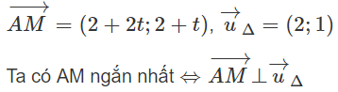
⇔ 2(2 + 2t) + (2 + t) = 0 ⇔ t = -6/5
Vậy M có tọa độ là M(-2/5; 9/5)

Giải Toán hình lớp 10 SBT tập 1 bài 3.3 trang 148
Lập Phương trình tổng quát của đường thẳng Δ trong mỗi trường hợp sau:
a) Δ đi qua điểm M(1;1) và có vectơ pháp tuyến vectơ n = (3; -2);
b) Δ đi qua điểm A(2;-1) và có hệ số góc k = -1/2;
c) Δ đi qua hai điểm A(2;0) và B(0;-3).
Lời giải:
a) 3x - 2y - 1 = 0
b) y + 1 = -(x - 2)/2 ⇔ x + 2y = 0
c) 3x - 2y - 6 = 0

Giải bài 3.4 trang 148 SBT Toán hình 10 tập 1
Lập phương trình ba đường trung trực của một tam giác có trung điểm các cạnh lần lượt là M(-1; 0), N(4; 1), P(2; 4).
Lời giải:
Gọi Δ₁, Δ₂, Δ₃ lần lượt là các đường trung trực đi qua M, N, P.
Ta có: 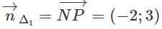
Vậy Δ₁ có phương trình: -2(x + 1) + 3y = 0 ⇔ 2x - 3y + 2 = 0
Ta có: 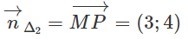
Vậy Δ₂ có phương trình: 3(x - 4) + 4(y - 1) = 0 ⇔ 3x + 4y - 16 = 0
Ta có: 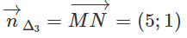
Vậy Δ₂ có phương trình: 5(x - 2) + (y - 4) = 0 ⇔ 5x + y - 14 = 0

Giải SBT Toán hình học lớp 10 tập 1 bài 3.5 trang 148
Cho M(1; 2). Hãy lập phương trình của đường thẳng đi qua M và chắn trên hai trục tọa độ hai đoạn có độ dài bằng nhau.
Lời giải:
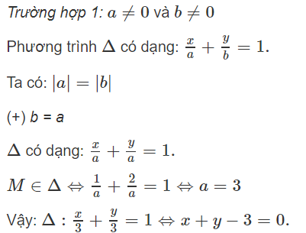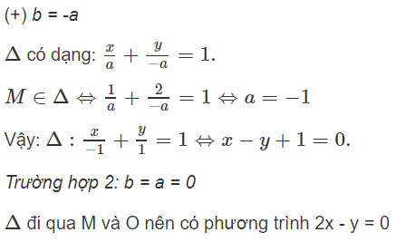

Giải bài 3.6 sách bài tập Toán hình 10 tập 1 trang 148
Cho tam giác ABC, biết phương trình đường thẳng AB: x - 3y + 11 = 0, đường cao AH: 3x + 7y - 15 = 0, đường cao BH: 3x - 5y + 13 = 0. Tìm phương trình hai đường thẳng chứa hai cạnh còn lại của tam giác.
Lời giải:
Theo đề bài tọa độ điểm A luôn thỏa mãn hệ phương trình:
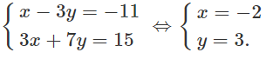
Vì AC ⊥ BH nên C có dạng: 5x + 3y + c = 0, ta có:
A ∈ AC ⇔ -10 + 9 + c = 0 ⇔ c = 1
Vậy phương trình đường thẳng chứa cạnh AC: 5x + 3y + 1 = 0.
Tọa độ của điểm B luôn thỏa mãn hệ phương trình:
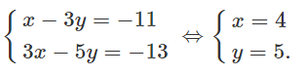
Vì BC ⊥ AH nên BC có dạng: 7x - 3y + c = 0, ta có:
B ∈ BC ⇔ 28 - 15 + c = 0 ⇔ c = -13
Vậy phương trình đường thẳng chứa cạnh BC: 7x - 3y - 13 = 0.

Giải bài 3.7 trang 148 SBT Toán hình lớp 10 tập 1
Cho tam giác ABC có A(-2; 3) và hai đường trung tuyến: 2x - y + 1 = 0 và x + y - 4 = 0. Hãy viết phương trình ba đường thẳng chứa ba cạnh của tam giác.
Lời giải:
Hai đường trung tuyến đã cho đều không phải là đường trung tuyến xuất phát từ A vì tọa độ A không thỏa mãn các phương trình của chúng. Đặt BM: 2x - y + 1 = 0 và CN: x + y - 4 = 0 là hai trung tuyến của tam giác ABC.
Đặt B(x;y), ta có 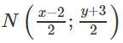 và
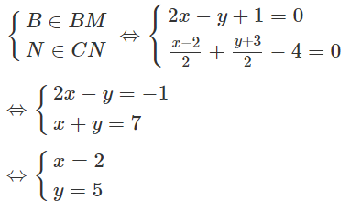
Vậy phương trình đường thẳng chứa cạnh AB là : 2x - 4y + 16 = 0
⇔ x - 2y + 8 = 0
Tương tự ta có phương trình đường thẳng chứa cạnh AC là : 2x + 5y - 11 = 0
Phương trình đường thẳng chứa cạnh BC là : 4x + y - 13 = 0

Giải bài 3.8 SBT Toán hình 10 tập 1 trang 148
Với giá trị nào của tham số m thì hai đường thẳng sau đây vuông góc:
Δ₁: mx + y + q = 0 và Δ₂: x - y + m = 0?
Lời giải:
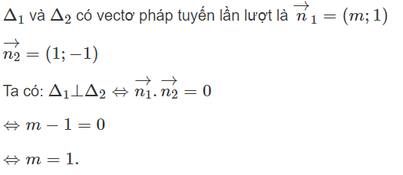

Giải sách bài tập Toán hình 10 tập 1 bài 3.9 trang 148
Xét vị trí tương đối của các cặp đường thẳng sau đây:
a)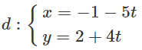 và 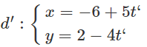
b) 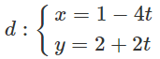 và d': 2x + 4y - 10 = 0
c) d: x + y - 2 = 0 và d': 2x + y - 3 = 0
Lời giải:
a) Đưa phương trình của d và d' về dạng tổng quát
d: 4x + 5y - 6 = 0
d': 4x + 5y + 14 = 0
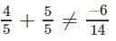
Vậy d//d'
b) d:x + 2y - 5 = 0
d':2x + 4y - 10 = 0
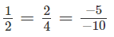
Vậy d ≡ d'
c) d:x + y - 2 = 0
d':2x + y - 3 = 0
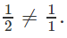
Vậy d cắt d'

Giải bài 3.10 trang 148 SBT Toán hình 10 tập 1
Tìm góc giữa hai đường thẳng:
d₁: x + 2y + 4 = 0 và d₂: 2x - y + 6 = 0
Lời giải:
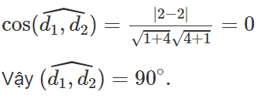

Giải bài 3.11 SBT Toán hình 10 tập 1 trang 148
Tính bán kính của đường tròng có tâm là điểm I(1; 5) và tiếp xúc với đường thẳng Δ: 4x - 3y + 1 = 0.
Lời giải:
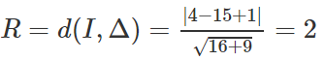

Giải SBT Toán hình học lớp 10 tập 1 bài 3.12 trang 148
Lập phương trình các đường phân giác của các góc giữa hai đường thẳng
Δ₁: 2x + 4y + 7 = 0 và Δ₂: x - 2y - 3 = 0.
Lời giải:
Phương trình hai đường phân giác của các góc giữa Δ₁ và Δ₂ là:
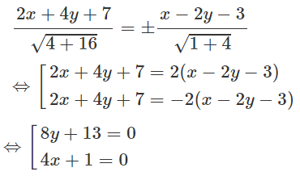

Giải bài 3.13 SBT Toán hình 10 tập 1 trang 148
Tìm phương trình của tập hợp các điểm cách đều hai đường thẳng:
Δ₁: 5x + 3y - 3 = 0 và Δ₂: 5x + 3y + 7 = 0
Lời giải:
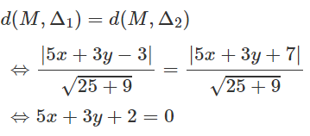

Giải Toán hình lớp 10 SBT tập 1 bài 3.14 trang 148
Viết phương trình đường thẳng đi qua điểm M(2; 5) và cách đều hai điểm A(-1; 2) và B(5; 4).
Lời giải:
Ta tìm thấy đường thẳng d₁ đi qua M có vectơ chỉ phương là vectơ AB và đường thẳng d₂ đi qua M và trung điểm của AB.
d₁: x - 3y + 13 = 0
d₂: x - 2 = 0

